МИНИСТЕРСТВО НАУКИ И ВЫСШЕГО

РОССИЙСКОЙ ФЕДЕРАЦИИ

ФЕДЕРАЛЬНОЕ ГОСУДАРСТВЕННОЕ

БЮДЖЕТНОЕ ОБРАЗОВАТЕЛЬНОЕ УЧРЕЖДЕНИЕ

ВЫСШЕГО ОБРАЗОВАНИЯ

**«ВЯТСКИЙ ГОСУДАРСТВЕННЫЙ УНИВЕРСИТЕТ»**

Факультет автоматики и вычислительной техники

Кафедра радиоэлектронных средств

Отчет по дисциплине «Цифровые устройства и МП»

Лабораторной работе №1

«СИСТЕМА КОМАНД МИКРОПРОЦЕССОРА X86»

Выполнил: студенты гр. ИНБб – 3301                                              /И.А.Капустин/  
  
Проверил: педагог кафедры РЭС___________________________/М.А.Земцов/

Киров 2025

**Цель работы:**

Изучение системы команд и способов адресации микропроцессоров с архитектурой x86.

**Задание:**

|  |  |  |
| --- | --- | --- |
| Вариант | Исходные данные | Задание |
| 3 | X = 58 Y = 23 Z = 11 | Вычислить M=((X+Y+Z) & X)-((X+Y+Z) & Y') , где Y' – получено в результате обмена местами старших и младших бит Y |

**Текст программы с комментариями:**

.686

.model flat,stdcall

.stack 100h

.data

X dw 58

Y dw 23

Z dw 11

M dw ?

Y2 dw ?

.code

ExitProcess PROTO STDCALL :DWORD

Start:

; Вычислить M=((X+Y+Z) & X)-((X+Y+Z) & Y') , где Y' – получено в результате обмена местами старших и младших бит Y

; Считаем (X + Y + Z)

mov ax, X ; ax = X

add ax, Y ; ax = X + Y

add ax, Z ; ax = X + Y + Z

; Вычисляем Y' - обмен старших и младших битов Y

mov bx, Y ; bx = Y

shl bx, 8 ; cx = 0010001100000000

; Вычисляем (X + Y + Z) & X и (X + Y + Z) & Y'

and ax, X ; ax = (X + Y + Z) & X

and bx, Y2 ; bx = (X + Y + Z) & Y'

; Вычисляем M = ((X+Y+Z) & X) - ((X+Y+Z) & Y')

sub ax, bx ; M = ((X + Y + Z) & X) - ((X + Y + Z) & Y')

mov M, ax ; сохраняем результат в M

; Завершаем программу

exit:

Invoke ExitProcess,1

End Start

**Верификация программы: результаты расчета заданного выражения, скриншоты, показывающие содержимое регистров и значения переменных после каждого действия программы.**

**1) Вычисление значения (X + Y + Z)**

**1.1** Присвоениепеременной ax значения X

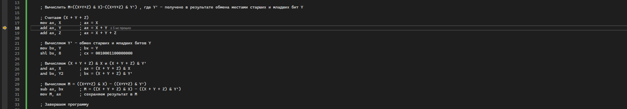

**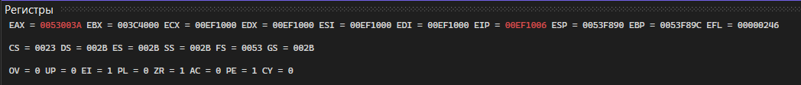  
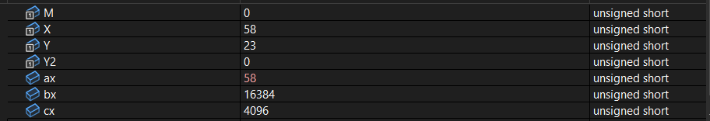**

**1.2** Вычисление выражения X + Y

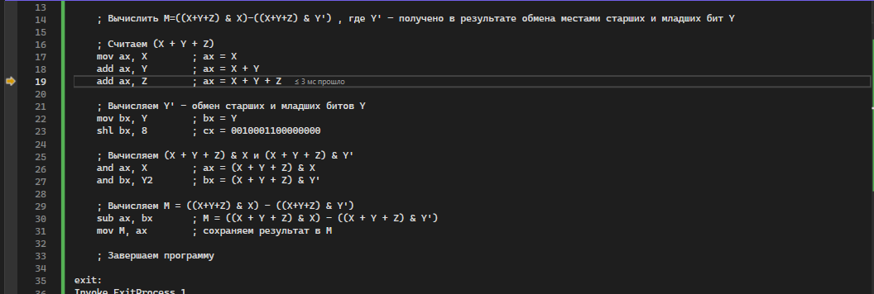

**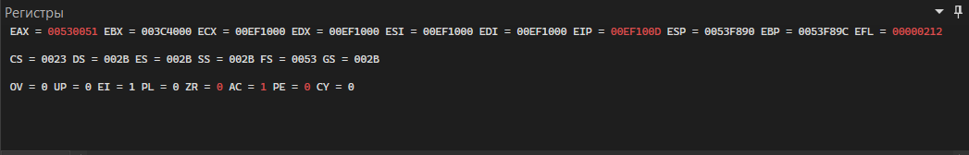  
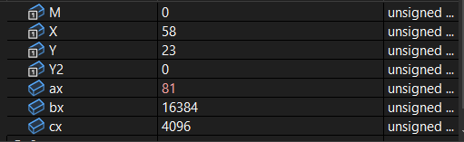  
  
1.3** Вычисление выражения X + Y + Z

**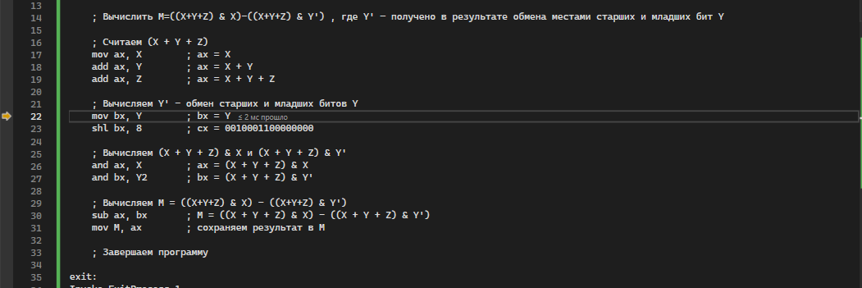  
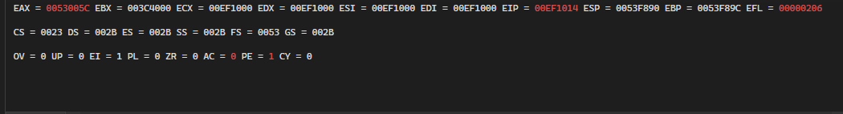  
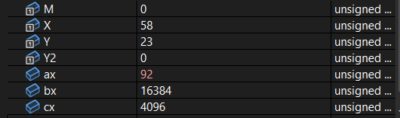**

**2) Вычисляем Y' - обмен старших и младших битов Y**

**2.1** Присвоение переменной bx значение Y

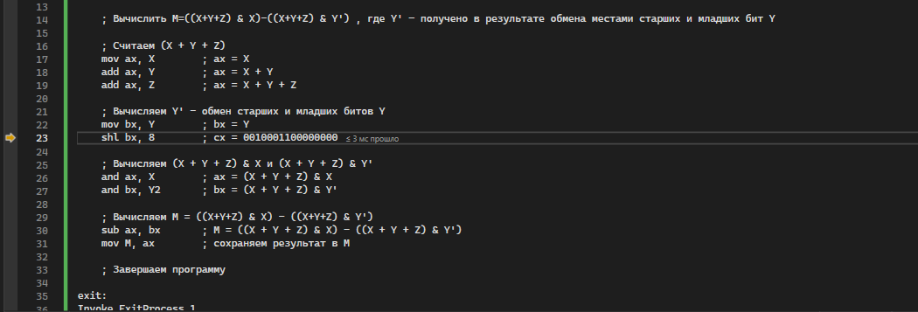

**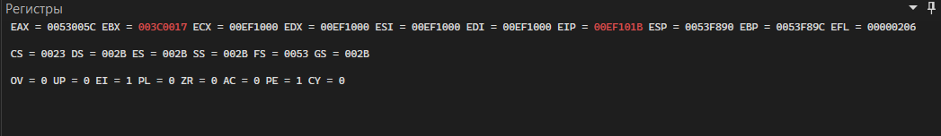  
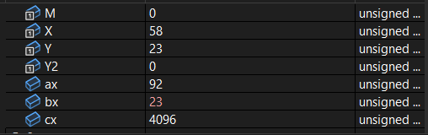**

**2.2** Сдвиг старших и младших битов влево на 8 битов

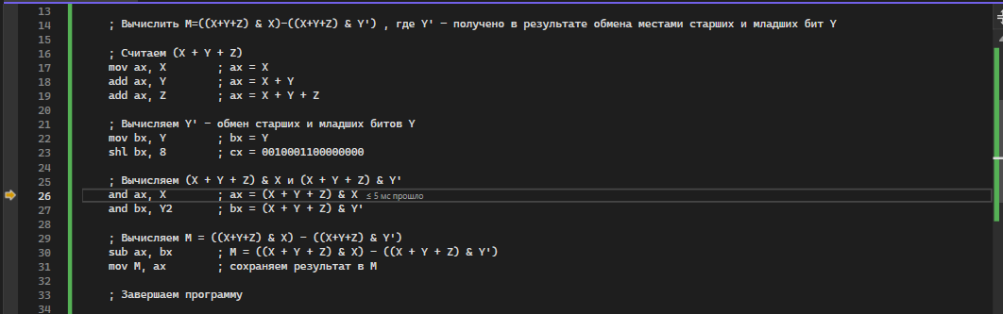

**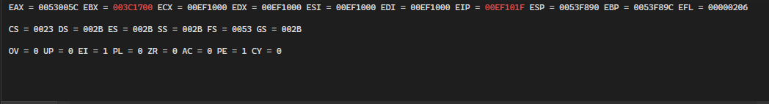  
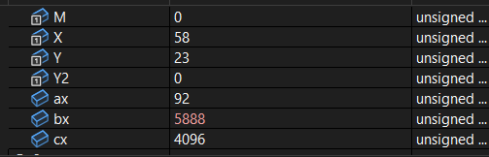  
  
3) Вычисляем значение выражения (X + Y + Z) & X и (X + Y + Z) & Y'**

**3.1** Вычисление выражения (X + Y + Z) & X

**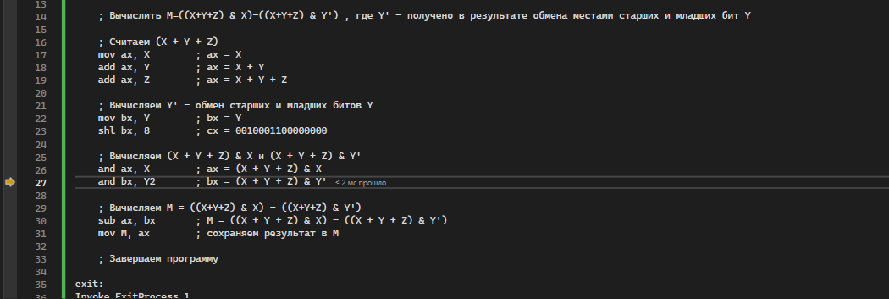  
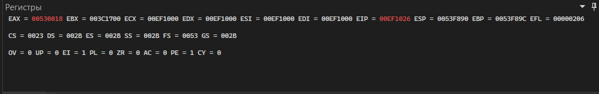  
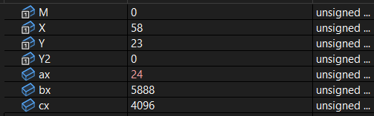  
  
3.2** Вычисление выражения (X + Y + Z) & Y' **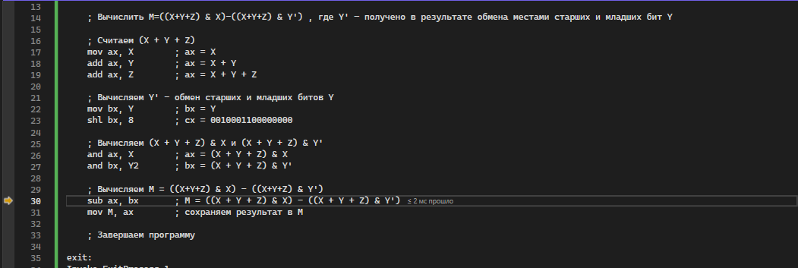  
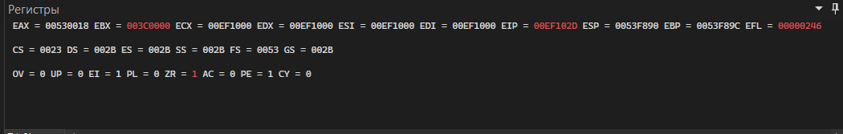  
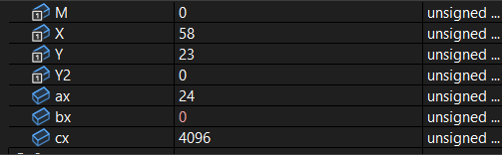  
  
4) Вычисление выражения M = ((X+Y+Z) & X) - ((X+Y+Z) & Y')**

4.1 Вычисление выражения ((X + Y + Z) & X) - ((X + Y + Z) & Y')

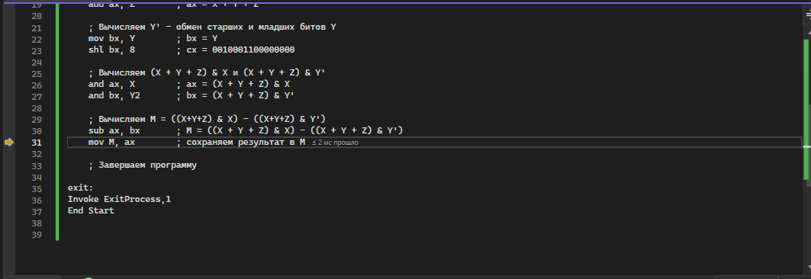  
  
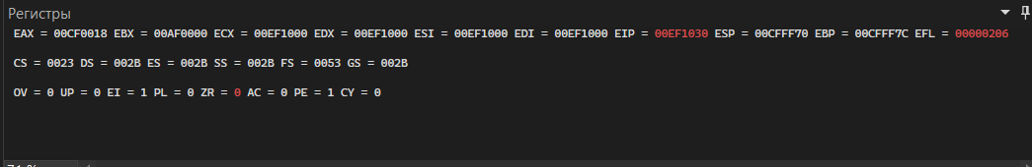

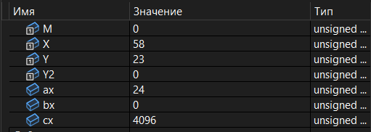

4.2 Сохранение результата в переменную M

**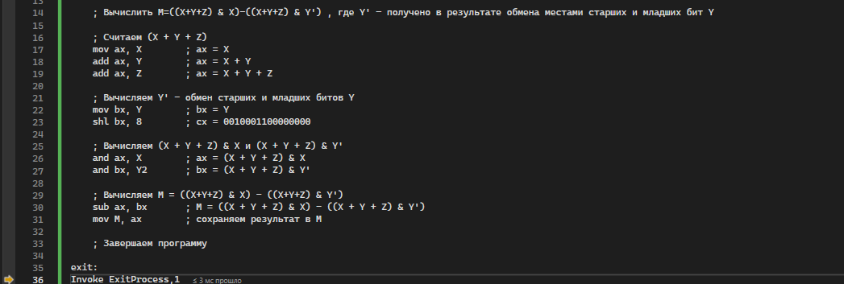  
  
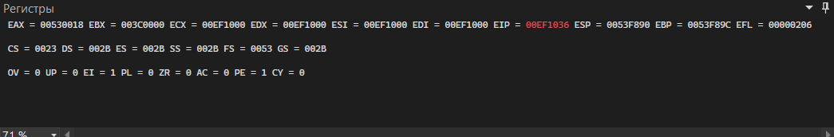  
  
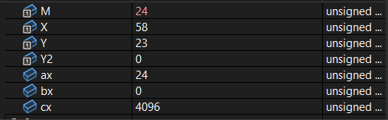**

**Вывод:**Я изучил команды ( mov ,add, shl, and и sub) и способы адресации микропроцессоров с архитектурой x86